**TEMARIO: GESTIÓN DE LA PRODUCCIÓN II**

**SEMESTRE: AGOSTO–DICIEMBRE 2024**

**CARRERA: ING. EN GESTIÒN EMPRESARIAL**

**DOCENTE: ING. YARI DE LA LUZ ALFARO CARVAJAL**

Competencia Específica: Elabora los planes de producción para controlar su ejecución, de acuerdo a lo programado, en las instalaciones, recursos y procesos, y diseña políticas para las operaciones de las empresas.

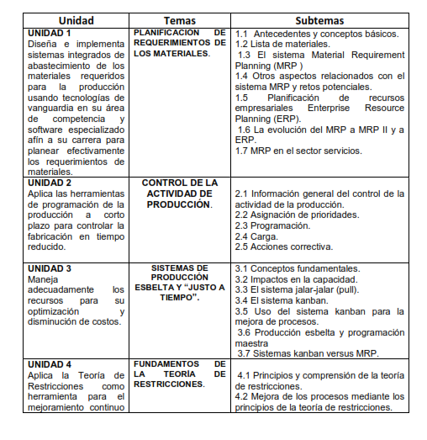

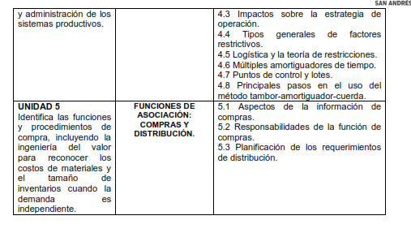

FUENTES DE INFORMACIÓN

1. Adam y Ebert. (1994). Administración de Operaciones. México: Prentice Hall.

2. Chapman, S. N. (2006). Planificación y Control de la Producción. México: Pearson Education.

3. Chase, Jacobs, Aquilano. 2004. Administración de la Producción y Operaciones. Editorial McGraw Hill. México.

4. Hopman, R.(1971). Administración de la Producción y Operaciones. México: CECSA.

5. Montaño G. A. (2004). Administración de la Producción. México: Pac México.

6. Riggs, J. L. (2005). Sistemas de Producción. Planeación, Análisis y Control. México: Limusa Wiley.

7. Schroeder, R. G. (2005). Administración de las Operaciones. México: McGraw-Hill.